Nazwa projektu: | PŁYTKA WIOSEŁKA DO WTRYSKU PEEK PRZ
Nr formy SPLAST | FTS: 963.0000
Nowy projekt Specyfikacja konstrukcji
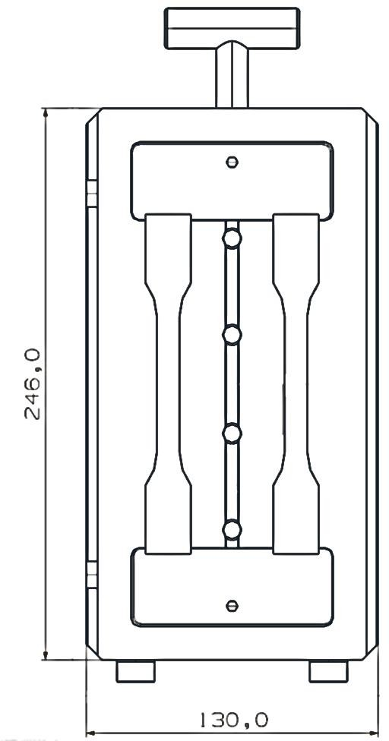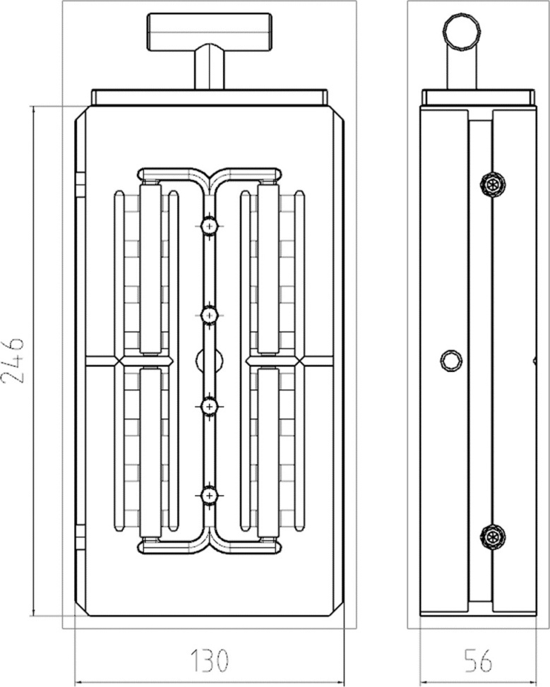
Gabaryt formy:
Długość formy [mm] 405
Szerokość formy [mm] 296
Wysokość formy [mm] 255
Waga z zewnętrznymi urządzeniami [kg] 120
Waga stempla[kg] 90
Waga matrycy [kg] 30
Data pierwszych prób |  | KW 20/2020
Osoba kontaktowa
E-mail:
Data |  | 2020.05.04

- Informacje ogólne
Nazwa detalu | PŁYTKA WIOSEŁKA DO WTRYSKU PEEK PRZ | Tworzywo detalu | PEEK
Numer detalu | - | Skurcz tworzywa | 1.5%
Numer narzędzia | FTS 963.0000 | Numer tworzywa
Wkładki | Tak | Tworzywo miękkie detalu | N/A
Numery wkładek | Wiosełko I beleczka | Skurcz miękkiego tworzywa | N/A
Ilości roczne | 10 000 | Numer miękkiego tworzywa | N/A
Czas cyklu

- Forma
Minimalna gwarancja strzałów 50.000
forma 3-płytowa |  |  | forma multi komponentowa
A B | C | jakość | Forma gorącokanałowa
2 i 4 – wymienne wkładki |  |  | Prototyp
Obtrysk |  |  | stół obrotowy
Tryb automatyczny |  |  | płyta indeksowa
Tryb ręczny
Wkładki niefunkcjonalne
wkładka |  | o.m.c. | Wkładka wiosełko 150 wg ISO527 x2
wkładka „oznakowanie materiału” |  | o.m.c. | Wkładka beleczka do udarności wg ISO179 x4
wkładka datownik, wkładka kod operatora, wkładka kod materiału |  | o.m.c  o.m.c o.m.c.
licznik strzałów |  | o.m.c.
o.m.c.= zmienne przy maszynie

- Materiały i twardość

 | Płyta bazowa formy |  | ES | Elementy formujące | IS |  | ES | wkładki | IS |  |  | suwak
 | 1.2312 |  |  | 1.2343 |  |  |  | 1.2343

- Wlewek
zimny wlewek | wlewek filmowy
kolektor chłodzący | chłodzenie dyszy gorącokanałowej
wlew tunelowy
punkty wtrysku na detalu

- Wyformowywanie
z okrągłymi wypychaczami | z wypychaczami po stronie wtryskowej
z płaskimi wypychaczami

- System chłodzenia
chłodzona płyta pośrednia | chłodzone wkładki
chłodzona płyta formująca | chłodzony stempel
chłodzony suwak | chłodzenie ukierunkowane
każde gniazdo osobno chłodzone | płyty izolacyjne (strona wypychaczowa & strona wtryskowa)

- Machine
Maszyna KM50 płyty mocujące
System szybkiego mocowania Pierścień centrujący strona wypychaczowa strona wtryskowa Ø 125
Połączenie wypychaczy płaskie R kątowe

- Struktura powierzchni
 | Powierzchnie widoczne |  |  | Wkładki |  |  | Stempel
 | ES | IS |  | ES | IS |  | ES | IS
Wysoki połysk
Poler techniczny
Wykonanie powierzchni w kierunku wyformowywania
Po drążeniu
SPE / SPI
Wykonanie powierzchni maszynowe
Pokrycie
Fotofaktura VDI 3400

- Pozostałe
producent datownika: | oznakowanie materiału
części standardowe DME Hasco EOC | transport na palecie
Centrowanie / naprowadzanie | połączenia elektryczne
konstrukcja drążona
Producent GK: HRS/Moldmasters
System szybkiego mocowania
Każda płyta powyżej 20 kg musi posiadać gwint M16 z każdej strony

- Załączniki
lista maszyn | próbki
rysunek detalu | prototyp
modele 3D

